参赛编号:YRDMCM202300101

选题: __C__ (A或B或C) 参赛赛道: __专科生__

**2023年第三届长三角高校数学建模竞赛**

题 目 **基于灰色预测的考研难度量化分析研究**

摘 要

本文就研究生入学考试难度及导致考研难的因素进行了量化分析，利用网络数据建立了灰色预测模型给出了近3年来难度最大的10所学校与10个专业，并预测了未来3年考研难度的变化趋势。

针对问题一：结合各方面数据，导致考研难的主要因素有：考研报名人数的增长、就业压力的增加、往届生考研人数逐年增加、部分计划国外读研转向国内读研、“逆向考研”、新型冠状疫情对大学生学习效率的影响、保研率、试题难度等。

针对问题二：首先选定下列约束条件：学校的综合实力和声誉、招生人数和报考人数，以及报录比和录取分数线、专业设置和特色，以及各专业的竞争程度和难易度、学校的地理位置和就业前景、以及各地区的考研热度和难度。综合以上因素，列出近3年考研难度最大的10所学校：中国科学技术大学、清华大学、北京大学、中国人民大学、上海交通大学、浙江大学、华中科技大学、南京大学、复旦大学和哈尔滨工业大学。

对于专业的选定，首先制定约束条件：专业的知识面和难度系数，如是否涉及多门课程和多种技能；报考人数和录取人数，以及报录比和录取分数线；专业的就业前景和发展潜力，如是否有较高的收入和社会需求；专业的考试形式和内容，如是否有自命题或联考等特殊要求。列出近3年考研难度最大的10个专业：计算机科学与技术、金融学、经济学、电子信息工程、控制科学与工程、工商管理、材料科学与工程、能源与动力工程、自动化和机械工程。

针对问题三，我们使用2015年-2022年的考研录取率数据建立灰色预测（GM(1,1)）模型，并进行误差分析，模型精度较高，使用该模型预测2023年-2026年四年的考研录取率，2023年至2026年的考研录取率预测值（%）分别为：23.9926，22.7142，21.5039，20.3581。

通过对上述预测值进行分析，不难看出考研录取率随着年份的变化持续走低，即考研难度随着年份的变化持续增加。因此给报考2024年研究生的广大考生提几条建议：制定备考计划，注重英语能力的提高，注重复试准备，积累实践经验，保持良好的心态等。

关键词：考研；考研难度；难度影响因素；量化分析；灰色预测；GM(1,1)

目 录

目 录 i

表 目 录 iii

图 目 录 iv

1 题目重述 1

1.1 问题背景 1

1.2 问题重述 1

2 问题分析 2

2.1 预备知识 2

2.1.1 全国硕士研究生招生考试 2

2.1.2 考研初试 2

2.1.3 考研复试 3

2.1.4 考研调剂 3

2.1.5 保研 3

2.1.6 GM(1,1)模型 3

2.2 问题的分析 4

2.2.1 问题一的分析 4

2.2.2 问题二的分析 4

2.2.3 问题三的分析 5

3 模型的建立与求解 7

3.1 问题一的模型建立与求解 7

3.1.1 1995年-2023年考研报名人数及其衍生数据的计算、数据整合和数据绘图 7

3.1.2 2010年-2022年考研报名人数和录取人数及其衍生数据（录取人数增长率、录取率、录取率增长率和报录比）的计算、数据整合和数据绘图 10

3.1.3 2017年-2020年考研报名人数、往届生占比及其衍生数据（应届生占比、往届生人数和应届生人数）的计算、数据整合和数据绘图 18

3.1.4 量化分析2023年考研有多难，导致考研难的主要因素有哪些。 20

3.2 问题二的支撑材料与求解 35

3.2.1 中国研究生教育的发展历程及现状 36

3.2.2 中国考研的政策变化 37

3.2.3 中国考研报名条件的变化 38

3.2.4 中国考研考试形式的变化 38

3.2.5 中国考研报名人数的变化 39

3.2.6 中国考研科目和内容的变化 39

3.2.7 中国考研不同专业难度的差异化 40

3.2.8 中国考研竞争的变化 40

3.2.9 中国教育水平的变化 41

3.2.10 中国教育体制改革的变化 41

3.2.11 中国教育资源的分布不均 42

3.2.12 科技的进步对考研的影响 42

3.2.13 社会竞争压力的变化 43

3.2.14 外部环境的变化 43

3.2.15 结合支撑材料（3.2.1-3.2.13），研究新中国自1979年恢复研究生教育以来，考研难度的变化趋势，2023年考研是“最难的”吗？ 43

3.2.16 近3年考研难度最大的10所学校 45

3.2.17 近3年考研难度最大的10个专业 46

3.3 问题三的模型建立与求解 50

3.3.1 主观预测未来3年考研难度的变化 50

3.3.2 利用表 5中的数据建立灰色预测模型（GM(1,1)）预测2023-2026年考研录取率 51

3.3.3 基于3.3.1和3.3.2的研究给报考2024年研究生的广大考生提几条建议 53

4 参考文献 55

5 附录 56

5.1 4.1.1 1995年-2023年考研报名人数和报名人数增长率随年份变化的组合图.py 56

5.2 4.1.1 1995年-2023年考研报名人数增长率随年份变化的折线图.py 57

5.3 4.1.2 2010年-2022年考研报名人数和录取人数随年份变化的柱形图.py 58

5.4 4.1.2 2010年-2022年考研录取人数增长率及其相关数据（录取人数）随年份变化的组合图.py 58

5.5 4.1.2 2010年-2022年考研录取率及其相关数据（报名人数和录取人数）随年份变化的组合图.py 59

5.6 4.1.2 2010年-2022年考研录取率随年份变化的折线图.py 60

5.7 4.1.2 2010年-2022年考研录取率增长率及其相关数据（录取率）随年份变化的组合图.py 61

5.8 4.1.2 2010年-2022年考研报录比随年份变化的折线图.py 62

5.9 4.1.3 2017年-2020年考研往届生占比和应届生占比的饼图.py 62

5.10 4.1.3 2017年-2020年考研往届生占比和往届生占比增长率的折线图.py 63

5.11 预测2023-2026年考研录取率.m 64

表 目 录

表 1 1995年-2023年考研报名人数和报名人数增长率数据汇总 7

表 2 2010年-2022年考研报名人数和录取人数数据汇总 10

表 3 2010年-2022年考研录取人数增长率及其相关数据（录取人数）数据汇总 12

表 4 2010年-2022年考研录取率及其相关数据（报名人数和录取人数）数据汇总 13

表 5 2010年-2022年考研录取率增长率及其相关数据（录取率）数据汇总 15

表 6 2010年-2022年考研报录比及其相关数据（报名人数和录取人数）数据汇总 16

表 7 2017年-2020年考研报名人数、往届生占比及其衍生数据（应届生占比、往届生人数和应届生人数）数据汇总 18

表 8 2015年-2022年考研录取率数据汇总 51

表 9 5.11-预测2023-2026年考研录取率.m代码运行后的2015年-2022年的预测数据 51

表 10 5.11-预测2023-2026年考研录取率.m代码运行后的2015年-2022年的残差 51

表 11 5.11-预测2023-2026年考研录取率.m代码运行后的2015年-2022年的相对误差 52

表 12 5.11-预测2023-2026年考研录取率.m代码运行后的2023年-2026年的预测数据 53

# 

图 目 录

图 1 1995年-2023年考研报名人数和报名人数增长率随年份变化的组合图 9

图 2 1995年-2023年考研报名人数增长率随年份变化的折线图 10

图 3 2010年-2022年考研报名人数和录取人数随年份变化的柱形图 11

图 4 2010年-2022年考研录取人数增长率及其相关数据（录取人数）随年份变化的组合图 13

图 5 2010年-2022年考研录取率及其相关数据（报名人数和录取人数）随年份变化的组合图 14

图 6 2010年-2022年考研录取率随年份变化的折线图 15

图 7 2010年-2022年考研录取率增长率及其相关数据（录取率）随年份变化的组合图 16

图 8 2010年-2022年考研报录比随年份变化的折线图 18

图 9 2017年-2020年考研往届生占比和应届生占比的饼图 19

图 10 2017年-2020年考研往届生占比和往届生占比增长率的折线图 20

图 11 2020-2023年安徽考研报名人数情况 21

图 12 2018-2023年广西考研报名人数情况 21

图 13 2022-2023年陕西考研报名人数情况 22

图 14 2020-2023年湖南考研报名人数情况 22

图 15 2021-2023年四川考研报名人数情况 23

图 16 2018-2023年辽宁考研报名人数情况 23

图 17 2020-2023年黑龙江考研报名人数情况 24

图 18 2021-2023年云南民族大学硕士研究生报名人数情况 24

图 19 2018年-2023年江西农业大学硕士研究生报名人数情况 25

图 20 2021-2023年重庆理工大学硕士研究生报名人数情况 26

图 21 2021-2023年北京林业大学硕士研究生报名人数情况 26

图 22 2019-2023年南开大学硕士研究生报名人数情况 27

图 23 延安大学2023年专业学位报考人数占比 28

图 24 西北政法大学2023年专业学位报考人数占比 28

图 25 2023年南昌航空大学报名人数（较）少的专业占比 29

图 26 2023年北京航空航天大学报考人数较多的专业统计 30

图 27 2006-2021年全国考研报名人数与GDP增长率 31

图 28 2010-2023年全国高校毕业生人数情况 32

图 29 2023年考生考研原因调查 32

图 30 部分高校2023年考研报名人数增幅情况 33

图 31 2023年考研学生目标院校调查 34

图 32 2023年考研学生选择学校主要关注方面 35

图 33 5.11-预测2023-2026年考研录取率.m代码运行后的数据绘图 53

# 题目重述

## 问题背景

据相关媒体报道，2023年考研可以称得上是“最难”的一年，全国研究生报考人数突破新高达到474万人、部分考研学生感染新冠带病复考、保研名额增多挤压考研录取名额等因素都导致了2023年考研上岸难度加大。不少同学参加完2023年考研直呼：今年考研也太难了！

从客观的角度来说，2023年考研确实不简单，考研难度甚至超过之前的任何一年。报考人数突破新高，保研率持续上涨，录取率降低。不少985高校保研率都已经突破了50%，考取985高校的考生竞争非常激烈，录取的可能进一步降低。从数据来看，2023年考研上岸的难度比往年更大。根据不完全统计，2023年考研录取率将低于20%，将有超过300万考生落榜。

## 问题重述

基于以上背景，收集相关数据，研究解决以下问题：

问题一：量化分析2023年考研有多难，导致考研难的主要因素有哪些？

问题二：研究新中国自1979年恢复研究生教育以来，考研难度的变化趋势，2023年考研是“最难的”吗？请给出近3年考研难度最大的10所学校，以及考研难度最大的10个专业。

问题三：预测未来3年考研难度的变化，基于本次研究给报考2024年研究生的广大考生提几条建议。

# 问题分析

## 预备知识

### 全国硕士研究生招生考试

全国硕士研究生招生考试（简称考研）是应届本科毕业生、本科毕业及同等学历学生攻读中华人民共和国大陆地区高校硕士研究生所必须进行的招生考试，类似于高中毕业生升读大学须参加的高考。参加研究生考试的人员必须符合中华人民共和国教育部《研究生入学考试招生简章》的相关规定，约于每年的十二月至来年的五月举办。

在中国，考研是大学毕业生获得硕士、博士学位的主要通道。

通俗的来讲就是“考研究生”，九年义务教育开始后就是大专—本科—研究生—博士，由低到高的不同层次的学历。通过研究生考试，成为研究生。

考研分初试和复试。初试就是笔试，复试基本上都是笔试加面试，都通过以后才会被录取。

专科毕业满两年的专科毕业生、应往届本科毕业生、已获得研究生学历的人员都可以考，但专科考研会有加试科目。

考研不只在于一纸研究生文凭，更是对自己人生和理想更高一层的递进。考研就是这样的机会——最终的被录取者，足以换城市，换学历，换人脉，完成微渺人生的一场小型换血。考研是所有平凡的人，往理想生活飞跃的跳板。

### 考研初试

初试一般是从每年公历12月27日之前（含27日）的最后一个星期六开始，通常持续两天（少数专业持续三天）。初试考试科目一般包含政治、外语、数学、专业业务。考试方式均为笔试。

周六上午8:30-11:30：

统一考试、法律硕士联考及单考科目考政治理论（满分为100分）。

工商管理硕士专业学位（MBA）初试联考科目考综合能力（满分为200分）。

周六下午14:00-17:00：外国语（满分为100分）；

应试的外国语语种按招生单位的规定任选一种。

周日上午8:30-11:30：统考数学或专业基础课（满分各为150分）。

报考教育学、历史学、医学门类者，考专业基础综合（满分为300分）。

报考农学门类者，考农学门类公共基础。

报考理工财经类者，统一考数学，但根据专业要求不同，分数学一至数学三，共三等。

周日下午14:00-17:00：业务课（满分为150分）。

报考农学门类者，考农学学科基础综合。

具体的考试内容依据考试报考招生单位而定，但一般来说，政治、外语、数学三门由教育部统一命题，专业业务则由各招生单位命题。

### 考研复试

复试，通常开始于3月底，大概结束于5月初。复试前先由自主确定复试分数线改革试点的高校公布复试分数线，通知超过分数线的考生前来复试，并综合其复试的表现，按一定比例录取。除34所自主划线院校外，报考其他院校的考生需要通过国家线才可获得参加复试的资格。国家线会在初试成绩公布后的数日公布。复试由招生单位自行安排考试时间、地点、科目、方式内容（其中包含外语口语和听力）。招生结果大概在复试后一个月公布。被录取的考生在当年九月入学学习。在SARS事件和2019冠状病毒病疫情期间，部分招生单位的复试工作亦采用电话复试、网络复试等其他特殊方式举行。

受2019冠状病毒病疫情影响，2020年的硕士研究生招生复试推迟到5月举行。绝大多数招生单位的复试工作均采用网络远程复试的方式举行。由于疫情的持续，2021年和2022年举行的硕士研究生招生复试大部分采用网络远程考试的方式进行。网络考试在疫情下逐渐常态化。

由于网络考试不受地域限制，复试调剂考生得以在家参加多所异地大学的考试，而不用特意前往该地区。

### 考研调剂

考研初试成绩通过国家线，但没有被第一志愿学校录取的，可以参加考研调剂。通过A区（或称为“一区”，一区：北京、天津、河北、山西、辽宁、吉林、黑龙江、上海、江苏、浙江、安徽、福建、江西、山东、河南、湖北、湖南、广东、重庆、四川、陕西）国家线的考生可以调剂A区或B区（或称为“二区”，二区：内蒙古、广西、海南、贵州、云南、西藏、甘肃、青海、宁夏、新疆）院校，通过B区国家线但没有通过A区国家线的考生，只能调剂B区院校。

考生在调剂系统开通后，通过网上报名调剂。目标院校挑选并邀请考生参加调剂考试，合格后考生可选择接受录取或放弃。第一志愿复试日期在调剂窗口开启后才进行的情况时，考生也可以先于第一志愿院校参加外校调剂，该行为并不影响第一志愿考试。但若考生选择接受外校录取，则无法继续参加第一志愿考试。

调剂可以同时报名三个平行志愿。通常考生需要前往目标院校进行考试。2020年之后，受冠状病毒疫情影响，绝大部分院校实行在线考试。调剂考生得以在不移动的前提下报考全国各地的多所院校。

### 保研

推荐免试攻读硕士（博士）研究生资格，简称推荐免试，俗称保研。分保送校内和保送校外两种。

### 灰色预测模型

灰色预测是一种对含有不确定因素的系统进行预测的方法。灰色预测通过鉴别系统因素之间发展趋势的相异程度，即进行关联分析，并对原始数据进行生成处理来寻找系统变动的规律，生成有较强规律性的数据序列，然后建立相应的微分方程模型，从而预测事物未来发展趋势的状况[1]。灰色预测模型有很多，GM (1,1)模型使用最为广泛。GM (1,1)模型是对原序列中的数据依次累加得到的数列进行建模，利用最小二乘法求解微分方程的参数，然后通过逆累加生成算子还原出原始数据的预测值[2][3]。灰色预测模型的主要特点是适用于少量的、不完全的、指数增长的数据序列进行有效预测，其利用微分方程来充分挖掘数据的本质，建模所需信息少，精度较高，运算简便，易于检验[4][12] 。

## 问题的分析

### 问题一的分析

量化分析2023年考研有多难，导致考研难的主要因素有哪些？

这是一道概念性的问题，“难”该如何去定义，这是回答这个问题的关键。

可以从横纵两个方向来分析“难”。纵向上，也就是时间上，收集并分析往年数据，建立相关模型来进行相关预测和比较。横向上，国内可以和高考进行对比，国外可以和欧美、日韩等国的考研进行对比。

细分影响考研的因素来分析“难”。

报考人数和录取人数是两个最宏观的影响“难”的因素。随即进行深入分析，2023年全国研究生报考人数突破新高到达474万人，其中往届生占比过半，往届生又可分成二战、三战和参加工作后又想考研。同时受新冠疫情和国际局势的影响，大量原打算出国读研的人选择了参加国内考研。录取人数也就是招生人数，参考2022年的数据，2022年考研录取人数达110.35万，2022年的录取率仅为24.15%，2023年的录取率有持续走低的趋势。同时，硕士研究生分为专业硕士研究生和学术硕士研究生，专硕占比逐年增高，导致国家线下降，复试和调剂将愈演愈烈。招生人数中还有保研的人，保研率增速远超录取率的增速，挤压考研录取名额，导致虽然录取率在增加，实际给到考研的人的名额却并没有增加多少。

2023年考研或许是最特殊的一年，刚刚结束三年的疫情对这一年考研的考生影响很大，疫情导致的停课停学和线上教学对应届考生带来的影响不可估量。

2023年的试卷难度均有上升，虽然说大家一张试卷很公平，但是试卷难度的升高对每名考生的心理影响是不同的，心里较脆弱的学生甚至会直接弃考，那么对于因此弃考的学生，2023年考研真的很“难”。

### 问题二的分析

在问题一基础上，从对一年的考研难度分析转变为对考研难度的变化趋势的分析，最简单的一项指标是考研录取率随年份变化的趋势，即考研录取率变化率。

从1950年到1965年，共招收研究生2.3万人，但在1966年因为“文化大革命”而中断了12年。1978年恢复研究生教育后，研究生教育事业实现了历史性跨越，中国也因此成为规模位居世界前列的研究生教育大国。2020年，教育部发布了《专业学位研究生教育发展方案（2020-2025）》，提出要扩大研究生招生规模，并将专硕招生规模扩大到硕士研究生招生总规模的2/3左右。

关于2023年考研难度的变化趋势，可能会受到以下几个因素的影响：

1. 报考人数和招生人数的变化。

2023年考研报名人数为474万，比2022年增长了17万，增幅为3.7%，为近5年涨幅最小的一次，考生报考日趋理性。但是由于外在因素，可能是史上弃考率最高的一年。同时，部分高校也会扩大招生规模，特别是专业学位研究生。这些因素可能会降低考研难度。

1. 考试题目和国家线的变化。

2023年考研题目难度有所上升，特别是政治和英语一。这可能会导致国家线下降。但是不同学科门类和专业的国家线可能会有不同的变化趋势。

1. 竞争激烈程度的变化。

2023年考研竞争激烈程度可能会受到以下几个因素的影响：保研人数的增加；“双一流”院校的硕士研究生报考增速放缓，而双非院校的报考人数大幅增加；非全日制研究生缩招；复试调剂的重大变化。这些因素可能会导致部分高校和专业的竞争更加激烈。

对于近三年考研难度最大的10所学校，并没有一个统一的标准和排名，可以参考以下几个方面：

1. 学校的综合实力和声誉，如是否是“双一流”、“985”、“211”等高水平大学。
2. 学校的招生人数和报考人数，以及报录比和录取分数线。
3. 学校的专业设置和特色，以及各专业的竞争程度和难易度。
4. 学校的地理位置和就业前景，以及各地区的考研热度和难度。

对于近三年考研难度最大的10个专业，也没有一个明确的排名，可以根据以下几个方面来判断：

1. 专业的知识面和难度系数，如是否涉及多门课程和多种技能。
2. 专业的报考人数和录取人数，以及报录比和录取分数线。
3. 专业的就业前景和发展潜力，如是否有较高的收入和社会需求。
4. 专业的考试形式和内容，如是否有自命题或联考等特殊要求。

### 问题三的分析

预测未来3年考研难度的变化，基于本次研究给报考2024年研究生的广大考生提几条建议。

未来三年考研难度的变化趋势会受到以下几个因素的影响：

报考人数和招生人数的变化。报考人数受到经济形势、就业压力、出国难度等因素的影响，可能会继续保持增长态势，但增幅可能会有所放缓。招生人数受到国家政策、高校需求、社会需求等因素的影响，可能会继续扩大规模，特别是专业学位研究生。这些因素可能会导致考研难度有所下降。

考试题目和国家线的变化。考试题目难度受到教育部、高校、命题专家等因素的影响，可能会有所波动，但总体趋势是稳中有升。国家线受到考试题目难度、报录比、招生计划等因素的影响，可能会有所波动，但总体趋势是稳中有降。这些因素可能会导致考研难度有所上升。

竞争激烈程度的变化。竞争激烈程度受到保研人数、调剂情况、院校类型、专业选择等因素的影响，可能会有所波动，但总体趋势是越来越激烈。这些因素可能会导致考研难度有所上升。

# 模型的建立与求解

## 问题一的模型建立与求解

### 1995年-2023年考研报名人数及其衍生数据的计算、数据整合和数据绘图

通过查阅中国教育部的资料[5]，进行1995年-2020年中国硕士研究生报名人数的数据获取，通过阅读《历年研究生录取人数统计（含2015-2022年）》文章[6]，进行2021年-2023年中国硕士研究生报名人数的数据的获取，整合数据，处理数据，通过公式(1)，

$$\begin{aligned}第i年报名人数增长率= \\ \left[i年报名人数-\left(i-1\right)年报名人数\right]÷\left(i-1\right)年报名人数×100\%\# LISTNUM NumberDefault \end{aligned}$$

计算每年的报名人数增长率，计算结果及数据汇总见表 1。

表 1 1995年-2023年考研报名人数和报名人数增长率数据汇总

| 年份（年） | 报名人数（万） | 报名人数增长率（%） |
| --- | --- | --- |
| 2023 | 474.00 | 3.72 |
| 2022 | 457.00 | 21.22 |
| 2021 | 377.00 | 10.56 |
| 2020 | 341.00 | 17.59 |
| 2019 | 290.00 | 21.85 |
| 2018 | 238.00 | 18.41 |
| 2017 | 201.00 | 13.56 |
| 2016 | 177.00 | 7.34 |
| 2015 | 164.90 | -4.13 |
| 2014 | 172.00 | -2.27 |
| 2013 | 176.00 | 6.28 |
| 2012 | 165.60 | 9.60 |
| 2011 | 151.10 | 7.47 |
| 2010 | 140.60 | 12.84 |
| 2009 | 124.60 | 3.83 |
| 2008 | 120.00 | -6.40 |
| 2007 | 128.20 | 0.85 |
| 2006 | 127.12 | 8.46 |
| 2005 | 117.20 | 24.02 |
| 2004 | 94.50 | 18.57 |
| 2003 | 79.70 | 27.72 |
| 2002 | 62.40 | 35.65 |
| 2001 | 46.00 | 17.35 |
| 2000 | 39.20 | 22.88 |
| 1999 | 31.90 | 16.42 |
| 1998 | 27.40 | 13.22 |
| 1997 | 24.20 | 18.63 |
| 1996 | 20.40 | 31.61 |
| 1995 | 15.50 | - |

根据表 1中的数据，使用Python进行 1995年-2023年考研报名人数和报名人数增长率随年份变化的组合图的绘制[1]，绘制结果见图 1。



图 1 1995年-2023年考研报名人数和报名人数增长率随年份变化的组合图

图 1不能很明显的体现出报名人数增长率随年份变化的变化，故再次使用Python单独进行 1995年-2023年考研报名人数增长率随年份变化的折线图的绘制[2]，绘制结果见图 2。



图 2  1995年-2023年考研报名人数增长率随年份变化的折线图

### 2010年-2022年录取人数及其衍生数据（录取人数增长率、录取率、录取率增长率和报录比）的计算、数据整合和数据绘图

通过阅读《师范类大学生考研焦虑及其影响因素研究》[7]，进行2010年-2018年考研报名人数与录取人数的数据获取，通过阅读《历年研究生录取人数统计（含2015-2022年）》文章[6]，进行2019年-2022年考研录取人数的数据的获取，整合数据，数据汇总见表 2。

表 2 2010年-2022年考研报名人数和录取人数数据汇总

| 年份（年） | 报名人数（万） | 录取人数（万） |
| --- | --- | --- |
| 2022 | 457.00 | 110.35 |
| 2021 | 377.00 | 105.07 |
| 2020 | 341.00 | 99.05 |
| 2019 | 290.00 | 81.13 |
| 2018 | 238.00 | 76.25 |
| 2017 | 201.00 | 72.22 |
| 2016 | 177.00 | 58.98 |
| 2015 | 164.90 | 57.06 |
| 2014 | 172.00 | 54.87 |
| 2013 | 176.00 | 54.09 |
| 2012 | 165.60 | 52.13 |
| 2011 | 151.10 | 49.46 |
| 2010 | 140.60 | 47.44 |

根据表 2中的数据，使用Python进行 2010年-2022年考研报名人数和录取人数随年份变化的柱形图的绘制[3]，绘制结果见图 3。



图 3  2010年-2022年考研报名人数和录取人数随年份变化的柱形图

对表 2中录取人数（万）列的数据进行处理，通过公式(2)，

$$\begin{aligned}第i年录取人数增长率= \\ \left[i年录取人数-\left(i-1\right)年录取人数\right]÷\left(i-1\right)年录取人数×100\%\# LISTNUM NumberDefault \end{aligned}$$

计算每年的录取人数增长率，计算结果见表 3。

表 3 2010年-2022年考研录取人数增长率及其相关数据（录取人数）数据汇总

| 年份（年） | 录取人数（万） | 录取人数增长率（%） |
| --- | --- | --- |
| 2022 | 110.35 | 5.03 |
| 2021 | 105.07 | 6.08 |
| 2020 | 99.05 | 22.09 |
| 2019 | 81.13 | 6.40 |
| 2018 | 76.25 | 5.58 |
| 2017 | 72.22 | 22.45 |
| 2016 | 58.98 | 3.36 |
| 2015 | 57.06 | 3.99 |
| 2014 | 54.87 | 1.44 |
| 2013 | 54.09 | 3.76 |
| 2012 | 52.13 | 5.40 |
| 2011 | 49.46 | 4.26 |
| 2010 | 47.44 | - |

根据表 3中的数据，使用Python进行 2010年-2022年考研录取人数增长率及其相关数据（录取人数）随年份变化的组合图的绘制[4]，绘制结果见图 4。



图 4  2010年-2022年考研录取人数增长率及其相关数据（录取人数）随年份变化的组合图

对表 2中报名人数（万）列和录取人数（万）列数据进行处理，通过公式(3)，

$$\begin{aligned}录取率=录取人数÷报名人数×100\%\# LISTNUM NumberDefault \end{aligned}$$

计算每年的录取率，计算结果见表 4。

表 4 2010年-2022年考研录取率及其相关数据（报名人数和录取人数）数据汇总

| 年份（万） | 报名人数（万） | 录取人数（万） | 录取率（%） |
| --- | --- | --- | --- |
| 2022 | 457.00 | 110.35 | 24.15 |
| 2021 | 377.00 | 105.07 | 27.87 |
| 2020 | 341.00 | 99.05 | 29.05 |
| 2019 | 290.00 | 81.13 | 27.98 |
| 2018 | 238.00 | 76.25 | 32.04 |
| 2017 | 201.00 | 72.22 | 35.93 |
| 2016 | 177.00 | 58.98 | 33.32 |
| 2015 | 164.90 | 57.06 | 34.60 |
| 2014 | 172.00 | 54.87 | 31.90 |
| 2013 | 176.00 | 54.09 | 30.73 |
| 2012 | 165.60 | 52.13 | 31.48 |
| 2011 | 151.10 | 49.46 | 32.73 |
| 2010 | 140.60 | 47.44 | 33.74 |

根据表 4中的数据，使用Python进行 2010年-2022年考研录取率及其相关数据（报名人数和录取人数）随年份变化的组合图的绘制[5]，绘制结果见图 5。



图 5  2010年-2022年考研录取率及其相关数据（报名人数和录取人数）随年份变化的组合图

图 5不能很明显的体现出考研录取率随年份变化的变化，故再次使用Python单独进行 2010年-2022年考研录取率随年份变化的折线图的绘制[6]，绘制结果见图 6。



图 6  2010年-2022年考研录取率随年份变化的折线图

对表 4中录取率（%）列的数据进行处理，通过公式(4)，

$$\begin{aligned}i年录取率增长率= \\ \left[i年录取率-\left(i-1\right)年录取率\right]÷\left(i-1\right)年录取率×100\%\# LISTNUM NumberDefault \end{aligned}$$

计算每年的录取率增长率，计算结果见表 5。

表 5 2010年-2022年考研录取率增长率及其相关数据（录取率）数据汇总

| 年份（年） | 录取率（%） | 录取率增长率（%） |
| --- | --- | --- |
| 2022 | 24.15 | -13.36 |
| 2021 | 27.87 | -4.05 |
| 2020 | 29.05 | 3.83 |
| 2019 | 27.98 | -12.68 |
| 2018 | 32.04 | -10.83 |
| 2017 | 35.93 | 7.83 |
| 2016 | 33.32 | -3.70 |
| 2015 | 34.60 | 8.47 |
| 2014 | 31.90 | 3.80 |
| 2013 | 30.73 | -2.37 |
| 2012 | 31.48 | -3.83 |
| 2011 | 32.73 | -2.99 |
| 2010 | 33.74 | - |

根据表 5中的数据，使用Python进行 2010年-2022年考研录取率增长率及其相关数据（录取率）随年份变化的组合图的绘制[7]，绘制结果见图 7。



图 7  2010年-2022年考研录取率增长率及其相关数据（录取率）随年份变化的组合图

对表 2报名人数（万）列和录取人数（万）列中的数据进行处理，通过公式(5)，

$$\begin{aligned}报录比=报名人数÷录取人数\# LISTNUM NumberDefault \end{aligned}$$

计算每年的报录比，即每多少个自然人中可以录取一人。计算结果见表 6。

表 6 2010年-2022年考研报录比及其相关数据（报名人数和录取人数）数据汇总

| 年份（年） | 报名人数（万） | 录取人数（万） | 报录比（n:1，省略“:1”） |
| --- | --- | --- | --- |
| 2022 | 457.00 | 110.35 | 4.14 |
| 2021 | 377.00 | 105.07 | 3.59 |
| 2020 | 341.00 | 99.05 | 3.44 |
| 2019 | 290.00 | 81.13 | 3.57 |
| 2018 | 238.00 | 76.25 | 3.12 |
| 2017 | 201.00 | 72.22 | 2.78 |
| 2016 | 177.00 | 58.98 | 3.00 |
| 2015 | 164.90 | 57.06 | 2.89 |
| 2014 | 172.00 | 54.87 | 3.13 |
| 2013 | 176.00 | 54.09 | 3.25 |
| 2012 | 165.60 | 52.13 | 3.18 |
| 2011 | 151.10 | 49.46 | 3.05 |
| 2010 | 140.60 | 47.44 | 2.96 |

根据表 6中的数据，使用Python进行 2010年-2022年考研报录比随年份变化的折线图的绘制[8]，绘制结果见图 8。



图 8  2010年-2022年考研报录比随年份变化的折线图

### 2017年-2020年考研报名人数、往届生占比及其衍生数据（应届生占比、往届生人数和应届生人数）的计算、数据整合和数据绘图

通过查阅中国教育部和中国研究生招生信息网的资料[8][9]，进行2017-2020年中国考研往届生的占比情况的数据获取，通过阅读《历年研究生录取人数统计（含2015-2022年）》文章[6]，进行2017年-2020年考研报名人数的数据的获取，整合数据，处理数据，通过公式(6)(7)(8)，

$$\begin{aligned}i年应届生占比=100\%-i年往届生占比\# LISTNUM NumberDefault \end{aligned}$$

$$\begin{aligned}i年往届生人数=i年报名人数×i年往届生占比\# LISTNUM NumberDefault \end{aligned}$$

$$\begin{aligned}i年往届生人数=i年报名人数×i年往届生占比\# LISTNUM NumberDefault \end{aligned}$$

计算每年的应届生占比、往届生人数和应届生人数，数据汇总见表 7。

表 7 2017年-2020年考研报名人数、往届生占比及其衍生数据（应届生占比、往届生人数和应届生人数）数据汇总

| 年份（年） | 报名人数（万） | 往届生  占比（%） | 应届生  占比（%） | 往届生  人数（万） | 应届生  人数（万） |
| --- | --- | --- | --- | --- | --- |
| 2020 | 341.00 | 49.10 | 50.90 | 167.43 | 173.57 |
| 2019 | 290.00 | 48.23 | 51.77 | 139.87 | 150.13 |
| 2018 | 238.00 | 44.96 | 55.04 | 107.00 | 131.00 |
| 2017 | 201.00 | 43.78 | 56.22 | 88.00 | 113.00 |

根据表 7中的数据，使用Python进行 2017年-2020年考研往届生占比和应届生占比的饼图的绘制[9]，绘制结果见图 9。



图 9  2017年-2020年考研往届生占比和应届生占比的饼图

根据表 7中的数据，使用Python进行2017年-2020年往届生占比增长率的计算和2017年-2020年考研往届生占比和往届生占比增长率的折线图的绘制[10]，绘制结果见图 10。



图 10 2017年-2020年考研往届生占比和往届生占比增长率的折线图

### 量化分析2023年考研有多难，导致考研难的主要因素有哪些。

通过对表 1中的数据分析，观察将表 1中数据可视化后得到的图 1和图 2。2023年全国硕士研究生报名人数继续小幅攀升，达到474万人，比上一年仅增长17万人，增长3.72%和去年21%的增长率相比，增长率将出现大幅下挫，远远低于民间预估，显示考生报考日趋理性。

从近二十年数据看，考研报名人数在经历缓慢增长甚至一度下降之后，自2016年起，进入了高增长阶段。从2015至2022年，年平均增长率达到15.8%，2022年则在高位上实现高增长，增长比例超过21%。

高教大省（市）报名人数增长明显趋缓，如四川、陕西等地，东北地区则普遍出现下跌，高教相对薄弱省份则出现较大增长，如广西等地，显然与“逆向”考研[11]相关。

如2023年安徽省硕士研究生考试报名人数为232080人，比上年增加1.53万人，同比增长7.06%，见图 11。

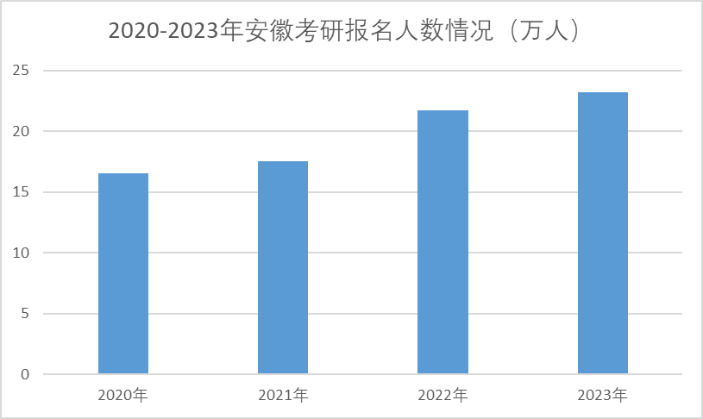

图 11 2020-2023年安徽考研报名人数情况

广西自治区2023年硕士研究生考试报名人数突破9万人，比上年增加1.1万人，同比增长13.9%，见图 12。

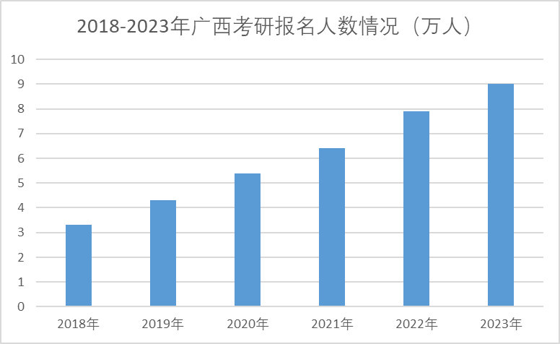

图 12 2018-2023年广西考研报名人数情况

另一方面，伴随着考研热，高校报名人数总体呈逐年增长趋势，不同高校表现不一。总体上看，一流大学增长乏力，而“双非”院校异军突起。

2023年报考云南民族大学的硕士研究生人数为9486人，比2022年的报考人数增加了3385人，见图 13。

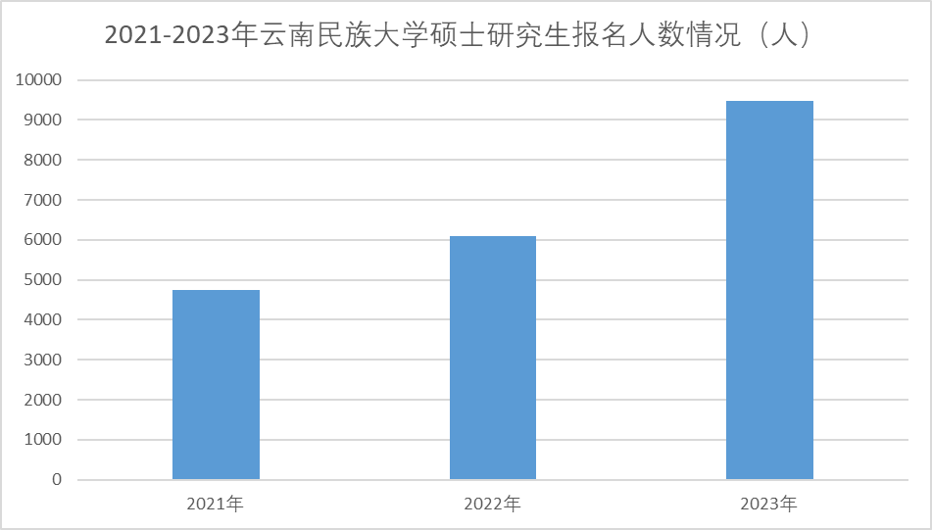

图 13 2021-2023年云南民族大学硕士研究生报名人数情况

2023年江西农业大学硕士研究生报考人数首次突破5000人大关，达到5087人。比2022年增加1441人，增长39.52%。近几年，江西农业大学硕士研究生报考人数增长迅猛，报考人数从2018年的1029人增长至2023年的5087人，年均增长近65%，见图 14。

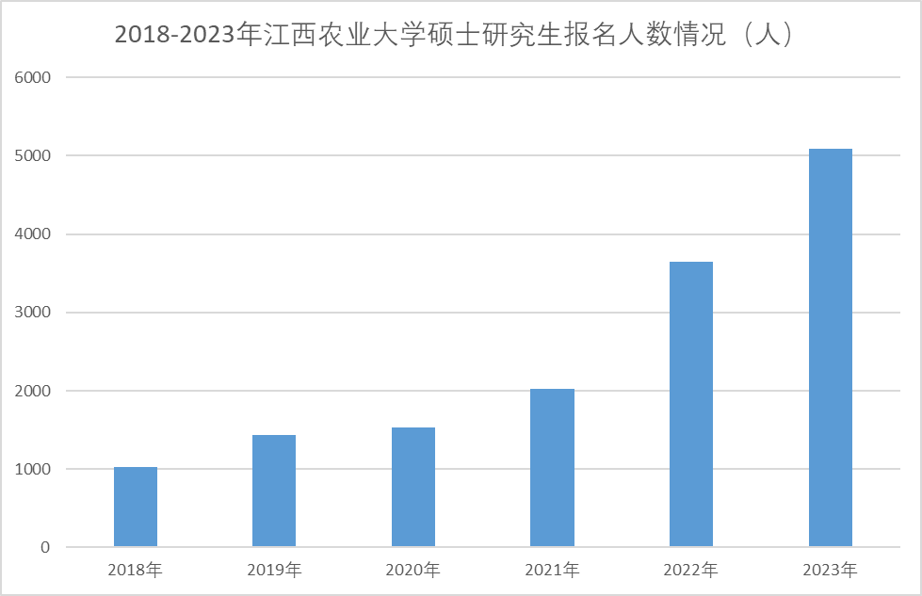

图 14 2018年-2023年江西农业大学硕士研究生报名人数情况

与此同时，一流大学趋向平稳，部分高校甚至出现下降。如南开大学2023年硕士研究生报考人数17263人，相比2022年的18154人，减少了891人。2019年南开大学硕士研究生报名人数达到历史最高，其后几年呈现持续下降趋势，见图 15。

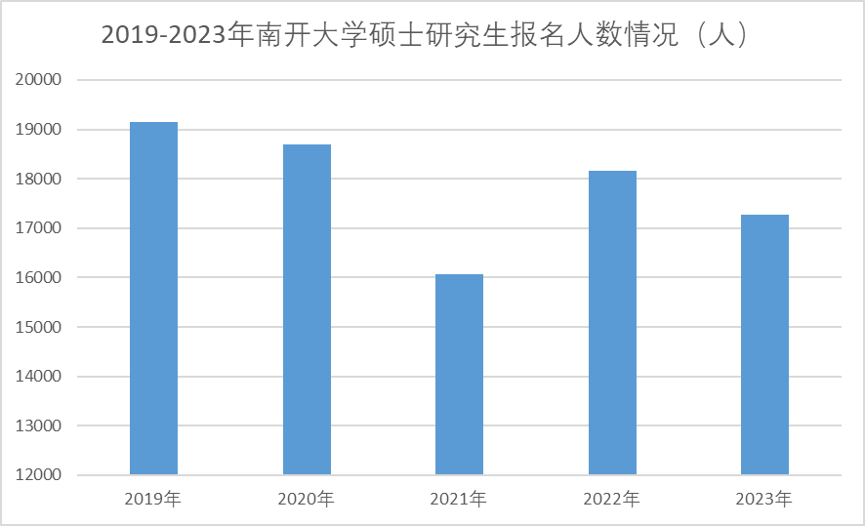

图 15 2019-2023年南开大学硕士研究生报名人数情况

根据教育部印发的《专业学位研究生教育发展方案（2020-2025）》，到2025年，硕士专业学位研究生招生规模将扩大到硕士研究生招生总规模的三分之二左右，成为未来考研报考主流。

专硕招生规模占比扩大，成为了考研报考的主流，表面上降低了考研的难度，实际上这一举措导致了国家线的降低，进一步降低了考研的门槛，增加了考研复试和调剂的激烈程度。

一方面大量理工类专业报考人数较少，另一方面，人文社科类专业，竞争激烈。即便是理工科为主的高校，人文社科类专业也成为报考热门。如北京航空航天大学截至10月20日考生报考情况统计，报考人数最多的前五大专业分别是公共管理、工商管理、软件工程、工程管理、法律(非法学)。报考人数均在600人以上，其中公共管理超过2000人，见图 26。

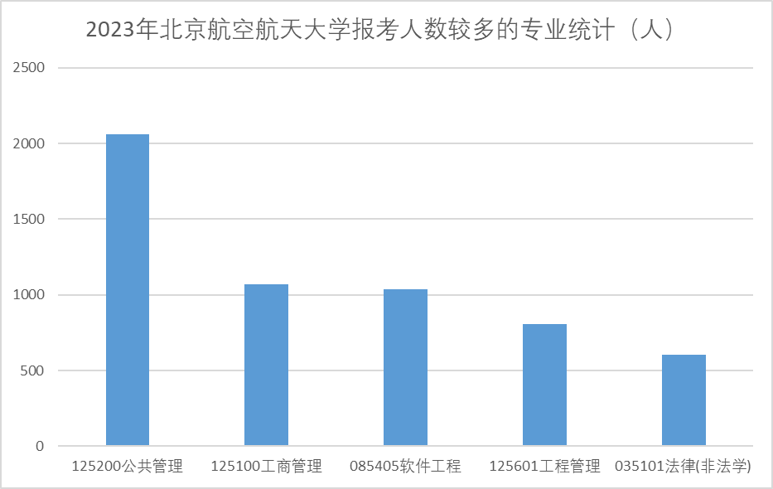

图 26 2023年北京航空航天大学报考人数较多的专业统计

2005年至2012年，中国学生赴美读研申请量增长率不断上升。2012年起，中国赴美读研申请量增长率锐减，长期处于负增长。

2021年考研报名条件中，明确了留学生报考的条件：考生录取当年入学前（具体期限由招生单位规定）取得国家承认的本科毕业证书或教育部留学服务中心出具的《国（境）外学历学位认证书》。我国考研政策的调整及美国对中国学生的留学政策，让更多的留学生转向国内考研，成为考研大军的一员。

考生构成中，往届生占比上升较快，主要原因是往届生对目前的职业状况不满意，想通过读研来提升自我竞争力，获取更好的就业回报。

研究生报名人数与经济发展紧密相关。据统计，当我国GDP增速放缓时，研究生报名人数增长率会提高，两者呈现负相关。十一五（2006-2010年）期间，我国GDP快速增长，与此同时，研究生报名人数增长率呈下降趋势，并在2007年降至最低；十三五（2016-2020年）期间，我国经济由高速增长转向高质量低增长率发展阶段，2015年后，研究生报名人数增长率快速上升，见图 27。

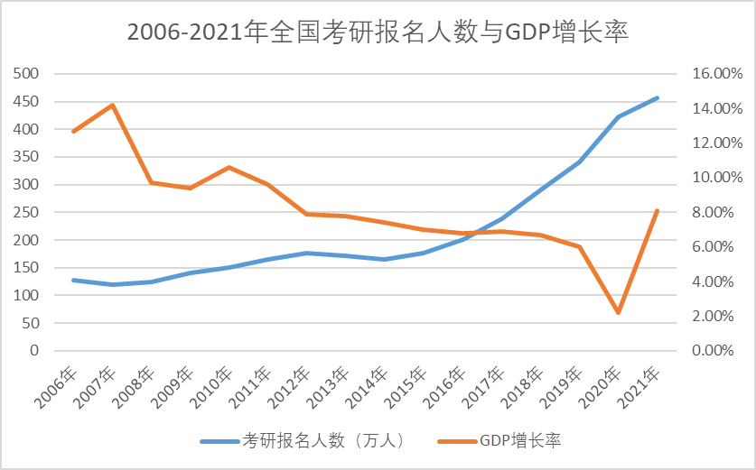

图 27 2006-2021年全国考研报名人数与GDP增长率

此外，考研热度不减也与严峻的就业形势密切相关。自2011年至2021年，十年间全国高校毕业生同比增长率基本维持在2%-5%的区间。2022年全国高校毕业生人数首次突破千万，达到1076万，同比增长18.37%，规模和增量均创下历史新高。2023年高校毕业生规模预计达到1158万人，增长率为7.62%，明年高校毕业生就业形势依旧严峻，见图 28。

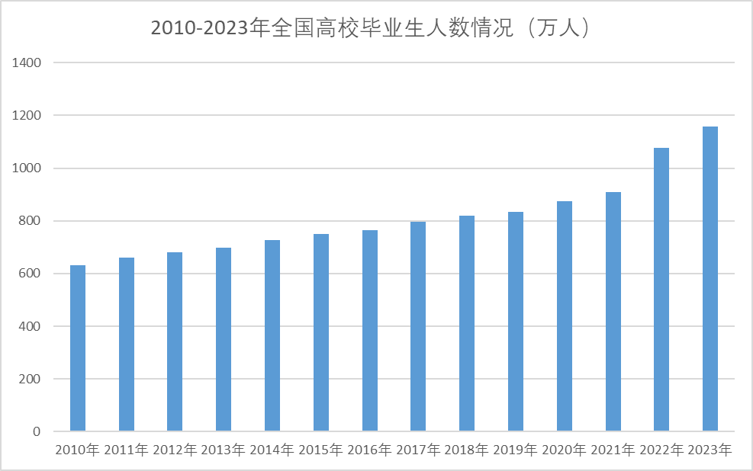

图 28 2010-2023年全国高校毕业生人数情况

根据对考研动机调查分析，有超过一半的考生是因为当下就业困难而选择考研。此外，有超过四成的考生是因为对本专业兴趣浓厚，而继续深造，见图 29。

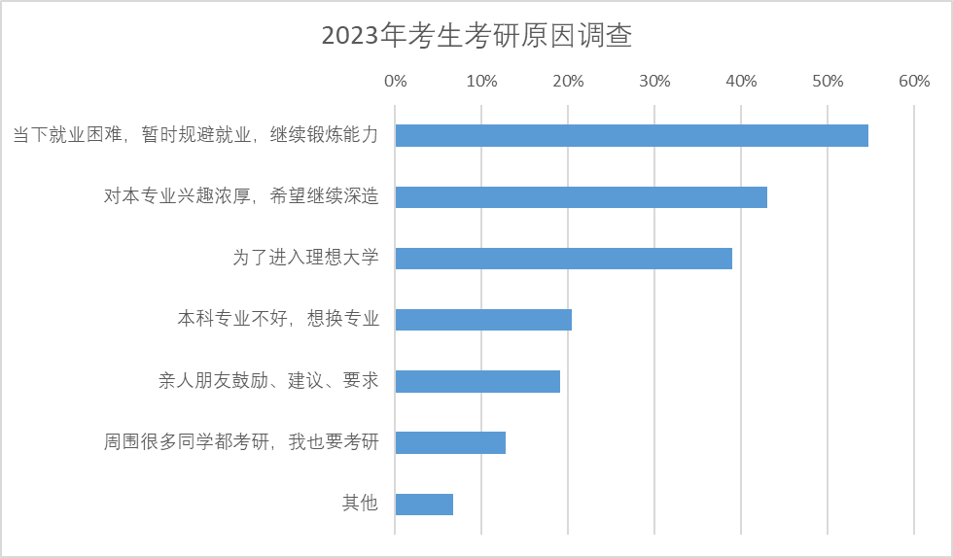

图 29 2023年考生考研原因调查

在具体的择校中，考生主要关注学校哪些方面？调查显示，有接近六成的考生关注学校好不好考，分数高低。其次是学校实力，占比为56.07%；另外，意向专业招生人数多少关注度也较高，占比为41.43%，见图 30。

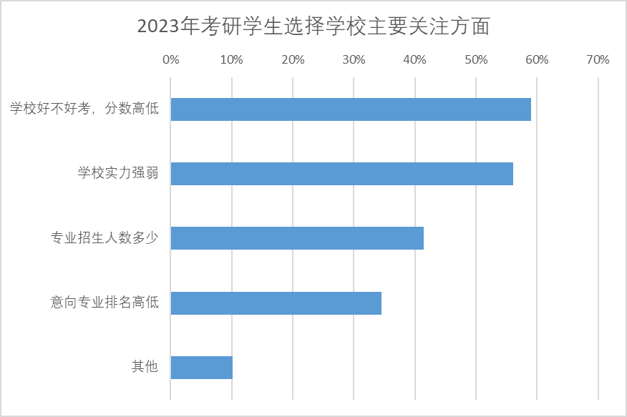

图 30 2023年考研学生选择学校主要关注方面

面对激烈的竞争，从近两年报考情况看，考研也正呈现出由以前的“上好学校”转变为“有学校上”的趋势。

综上所述，导致考研难的主要因素有下列几个：

1. 考研报名人数达到474万人，虽增幅减缓但仍稳步上涨。
2. 就业压力导致研究生报名人数暴涨。
3. 往届生报考人数占比继续扩大，考研二战、三战人数上升。
4. 赴美读研申请量长期处于负增长，部分考生转向国内读研。
5. 高教相对薄弱省份考研报名人数出现较大增长，如广西等地，显然与“逆向”考研相关。
6. 高等教育进入普及化阶段后，学历贬值成为一个客观的事实。
7. 内卷加剧，具有研究生学历的就业者比例稳步提升。
8. 严峻的就业形势加剧了“考研热”，近年来，我国经济发展进入高质量发展阶段，增长速度出现持续下降，尤其是受疫情影响，用人需求出现瓶颈。同时，研究生报名人数与经济发展紧密相关，两者呈负相关关系。
9. 在“考研热”的持续升温下，考研俨然已成为“二次高考”，高校报名人数总体呈逐年增长趋势。不同高校表现不一。其中，“双非”院校异军突起，报名人数快速增长，“逆向考研”成为不少考生的务实选择，这无疑加剧了“双非”院校的竞争压力。
10. 不同专业考生报考热度差异大，专业之间差距悬殊，理工类报考缺口大，人文社科类“扎堆”，导致人文社科招录比远远高于理工科专业，竞争激烈。
11. 硕士专业学位研究生招生规模将扩大到硕士研究生招生总规模的三分之二左右，成为未来考研报考主流。专硕招生规模占比的扩大表面看是会降低考研难度和国家线，但透过现象看本质，在考研招录比稳步上升的前提下，扩大专硕招生规模占比，只会让考研后的复试和调剂的竞争更加激烈。
12. 2023年考研或许是最特殊的一年，刚刚结束三年的疫情对这一年考研的考生影响很大，疫情导致的停课停学和线上教学对应届考生带来的影响不可估量。
13. 2023年考研某些科目难度的上升会对考生的心理带来一定程度的负面影响。
14. 部分考研学生感染新冠病毒后仍带病赴考，这可能导致考试成绩下降或者考试失利，进一步增加了考研的难度。
15. 名校的保研率逐年上涨居高不下，甚至高达50%，对考研名额进一步挤压。
16. 考研报名人数的增多和保研名额的增加都导致了录取率的降低，使得考生通过考研的难度增加。
17. 面对激烈的竞争，考研也正呈现出由以前的“上好学校”转变为“有学校上”的趋势。

## 问题二的支撑材料与求解

从1950年到1965年，共招收研究生2.3万人，但在1966年因为“文化大革命”而中断了12年。1978年恢复研究生教育后，研究生教育事业实现了历史性跨越，中国也因此成为规模位居世界前列的研究生教育大国。

自1979年起，中国研究生教育经历了快速发展的阶段，考研难度也随之有所变化。总体趋势是，考研难度逐年增加，但近年来也有一定程度的波动。

在80年代初期，由于当时的研究生教育处于恢复阶段，考研难度相对较低，报名人数相对较少，录取率较高。但是，随着研究生教育的逐步发展和扩大，考研难度逐渐增加，录取率逐渐下降。尤其是1999年开始，国家开始进行硕士研究生招生计划的全面实行，每年招生规模不断扩大，报考人数也随之增加，见图 1，考研难度明显增加。

2000年代后期，由于国家推出了硕士研究生招生计划“提质增效”计划，考研难度略有下降。但是，近年来，随着研究生教育规模的进一步扩大和竞争的加剧，考研难度又逐渐增加。

此外，考研难度还受到各个学科领域、各个高校录取标准等多方面的影响，因此难度的变化也会存在差异。宏观上，总体趋势是考研难度逐年增加。

随着中国研究生教育的不断发展，考研难度也在逐年增加。从考试科目、报名人数、考试形式、竞争压力等多个方面，可以看出考研难度的变化趋势。或者说通过最简单的一个方面来分析考研的难度变化趋势，那就是看考研录取率随年份的变化趋势，即考研录取率变化率，见表 5、图 7。

1. 考试科目的变化

过去，考研的科目主要包括语文、数学和英语三门公共课程，以及专业课程。近年来，考研的科目设置发生了一些变化。例如，2016年开始，考研的语文科目将写作和翻译拆分成两个单独的科目；2017年开始，考研新增加了法学和艺术学两个学科门类。这些变化使得考研的科目更加多样化，考生需要掌握更多的知识和技能，考研的难度也随之增加。

1. 报名人数的变化

随着社会的发展和人们对高等教育的需求不断增加，考研的报名人数也在逐年增加。据统计，2019年全国共有287.7万人报名参加考研，比2018年增加了17.7万人。随着考研报名人数的增加，竞争压力也越来越大，考研的难度也在不断增加。

1. 考试形式的变化

考试形式的变化也是考研难度变化的一个重要方面。例如，2018年开始，考研的数学科目采用了开放式考试形式，考生需要自行答题，而非选择题和填空题。这种考试形式要求考生更加深入地掌握数学知识，需要更高的思维能力和解题能力，考研的难度也因此增加。

1. 竞争压力的变化

随着考研报名人数的增加，竞争压力也在逐年增加。考研的录取率越来越低，录取难度越来越大。例如，2019年全国硕士研究生入学考试的总报名人数为287.7万人，而录取人数仅为82.6万人，录取率为28.7%。这种竞争压力不仅来自于国内考生，还来自于外国留学生的竞争，因为中国的高等教育在国际上的知名度和影响力越来越大。

1. 教育水平的变化

随着教育水平的提高，考研难度也在逐步增加。过去，中国的高等教育普及率较低，许多人没有接受过高等教育，因此考研的难度相对较低。但随着中国经济的快速发展和教育的普及，越来越多的人接受高等教育，从而参加考研的人数也大幅增加。这些人经过大学四年的学习，知识和技能得到了更加全面和深入的提升，考研难度也因此增加。

1. 教育体制改革的变化

中国的教育体制改革也对考研的难度产生了影响。例如，2014年开始，中国取消了硕士研究生入学考试的专业硕士和学术型硕士的区分，这意味着无论是专业硕士还是学术型硕士，都需要参加同一场考试。这种改革加大了考研的难度，因为不同类型的考生需要掌握不同的知识和技能，参加同一场考试的难度更大。

1. 教育资源的分布不均

中国的教育资源分布不均，一些高校的教育资源相对较为丰富，而一些地区的教育资源相对较为匮乏。这导致了一些考生在备考过程中面临的困难和挑战更多，考研的难度也因此增加。

1. 科技的进步对考研的影响

科技的进步也对考研难度的变化产生了影响。例如，现在的考研题目可以通过互联网和手机APP等方式随时随地获取，考生可以在任何时间和地点进行练习和复习。这意味着考生需要更多的时间和精力来备考，考研的难度也因此增加。

1. 社会竞争压力的变化

随着中国社会的发展和变化，社会竞争压力也在不断增加。许多考生认为通过考研可以提升自己的竞争力和职业发展前途，因此参加考研的人数也越来越多。这种社会竞争压力也成为了考研难度增加的一个重要原因。

综上所述，随着中国研究生教育的发展和变化，考研的难度也在不断增加。考研政策的变化、考试形式的变化、报名人数的变化、教育体制改革的变化、教育资源分布不均、科技的进步等因素，都对考研难度的变化产生了影响。随着中国高等教育的普及和社会竞争压力的不断增加，考研难度也将继续增加。2023年考研对于今年来说，或是最难的一年，但对于未来复杂多变的考研环境来说，2023年只是在考研难度逐年增加中的一年罢了。

### 近3年考研难度最大的10所学校

从以下几个方面，分析出近三年考研难度最大的10所学校，并列出相应的理由。

1. 学校的综合实力和声誉，如是否是“双一流”、“985”、“211”等高水平大学。
2. 学校的招生人数和报考人数，以及报录比和录取分数线。
3. 学校的专业设置和特色，以及各专业的竞争程度和难易度。
4. 学校的地理位置和就业前景，以及各地区的考研热度和难度。

首先依据地理位置，依据上述方面，筛选出同一地理位置考研难度较大的大学：

华北地区：北京大学、清华大学、中国人民大学、北京师范大学、北京交通大学等。

华东地区：复旦大学、上海交通大学、浙江大学、南京大学、同济大学等。

华中地区：武汉大学、华中科技大学、中南财经政法大学、湖南大学、国防科技大学等。

华南地区：中山大学、暨南大学、深圳大学、华南理工大学、厦门大学等。

西北地区：西安交通大学、西北工业大学、兰州大学、西北农林科技大学、陕西师范大学等。

西南地区：四川大学、重庆大学、西南财经大学、云南大学、贵州财经大学等。

东北地区：哈尔滨工业大学、吉林大学、东北师范大学、东北财经大学、辽宁大学等。

结合上述方面和上述初筛大学，进一步筛选出近3年考研难度最大的10所学校（排名不分先后）：清华大学、北京大学、中国科学技术大学、中国人民大学、上海交通大学、复旦大学、浙江大学、华中科技大学、南京大学和哈尔滨工业大学。

具体如下：

1. 清华大学：清华大学是中国顶尖的综合性大学之一，其综合实力和声誉在国内外享有极高的声誉。近年来，清华大学的招生人数逐渐增加，报考人数也在不断攀升，加上其学科竞争激烈，录取难度相对较高。例如，2022年清华大学计算机专业的最低复试线为372分，这是近年来最高的分数线之一。
2. 北京大学：北京大学也是中国最顶尖的综合性大学之一，其综合实力和声誉在国内外都非常高。近年来，北京大学的招生人数也在不断增加，报考人数也持续攀升，录取难度较高。例如，2022年北京大学的历史学专业最低复试线为338分，这也是近年来的高分数线之一。
3. 中国科学技术大学：中国科学技术大学是国内顶尖的理工科大学之一，其学科实力非常雄厚。近年来，该校的招生人数逐渐增加，报考人数也在不断攀升，录取难度较高。例如，2022年该校物理学专业的最低复试线为349分。
4. 中国人民大学：中国人民大学是一所著名的综合性大学，位于中国北京市海淀区，与清华大学、北京大学等著名高校齐名。中国人民大学在经济学、法学、管理学、新闻传播学等领域有着较高的声誉。根据往年的数据，中国人民大学的考研竞争非常激烈，一些专业的录取分数线也较高。例如，2022年中国人民大学的法学专业的最低复试线为315分左右，而经济学、管理学等专业的复试线也都较高。
5. 上海交通大学：上海交通大学是中国著名的综合性大学之一，其综合实力和声誉在国内外均享有较高的声誉。近年来，该校的招生人数也在不断增加，报考人数也持续攀升，录取难度较高。例如，2022年该校机械工程专业的最低复试线为329分。
6. 复旦大学：复旦大学是中国的一所全国重点大学，位于上海市。它在教学和科研方面都有着卓越的表现，并且是中国最著名的高等学府之一。根据往年的统计数据，复旦大学的考研录取率在20%左右，而且不同学科录取难度也有所不同。例如，金融、管理等专业的竞争非常激烈，录取难度较高。而理工科专业的录取难度相对较低，但是学科竞争同样激烈，要求学生具备较高的学术能力和科研潜力。复旦大学的复试线相对较高，尤其是对于热门专业，录取门槛更高。
7. 浙江大学：浙江大学是中国顶尖的综合性大学之一，其综合实力和声誉在国内外均享有较高的声誉。近年来，该校的招生人数也在不断增加，报考人数也持续攀升，录取难度相对较高。例如，2022年该校材料科学与工程专业的最低复试线为312分。
8. 华中科技大学：华中科技大学是中国的一所综合性大学，位于湖北省武汉市洪山区，是中国著名的高水平大学之一。华中科技大学在工程、医学、材料科学、计算机科学等领域拥有较强的学科实力和声誉。近年来，华中科技大学的考研人数和报考人数也在不断增加，学科竞争也相对较激烈。
9. 南京大学：南京大学是中国的著名高等学府之一，位于江苏省南京市，创建于1902年。南京大学在教育、科研、学科建设等方面都有着较为突出的表现，是中国重点大学之一。在考研方面，南京大学的录取难度相对较高，在一些热门专业，如计算机科学、金融等方面，录取难度更大。南京大学注重为学生提供优质的学习环境和资源，拥有一支优秀的教师队伍和一流的教学设施，为学生的学习和未来发展提供了良好的支持。南京大学的学科建设也十分强大，涵盖了文、理、工、医、法、管理等多个领域。
10. 哈尔滨工业大学：哈尔滨工业大学也是中国著名的综合性大学之一，位于黑龙江省哈尔滨市，是中国工程科技领域的重要基地和高水平人才培养的重要学府。哈尔滨工业大学的招生人数和报考人数也在不断增长，同时其学科建设和科研实力也备受关注。哈尔滨工业大学在工科、理科、管理学等领域都拥有很高的声誉和影响力，并且在一些学科领域处于国内和国际领先地位。

综上所述，近3年考研难度最大的10所学校：中国科学技术大学、清华大学、北京大学、中国人民大学、上海交通大学、浙江大学、华中科技大学、南京大学、复旦大学和哈尔滨工业大学。

### 近3年考研难度最大的10个专业

从以下几个方面，分析出近三年考研难度最大的10个专业，并列出相应的理由。

1. 专业的知识面和难度系数，如是否涉及多门课程和多种技能。
2. 专业的报考人数和录取人数，以及报录比和录取分数线。
3. 专业的就业前景和发展潜力，如是否有较高的收入和社会需求。
4. 专业的考试形式和内容，如是否有自命题或联考等特殊要求。

依据上述方面，筛选出考研难度最大的十个专业（排名不分先后）：

1. 计算机科学与技术。

知识面和难度系数：计算机科学与技术专业涉及到计算机系统结构、操作系统、数据结构与算法、编程语言等多个领域，知识面广，难度系数较高。

报考人数和录取人数：计算机科学与技术专业是近年来热门的专业之一，报考人数和录取人数较多，竞争激烈，录取分数线较高。

就业前景和发展潜力：计算机科学与技术专业的就业前景非常好，毕业生就业率高，且薪资待遇优厚。随着人工智能、大数据、云计算等技术的发展，计算机科学与技术专业的发展潜力巨大。

考试形式和内容：计算机科学与技术专业的考试内容一般包括数学、计算机组成原理、操作系统、编程语言等方面的内容，考试形式多样，包括笔试、机试、面试等。

1. 金融学。

知识面和难度系数：金融学专业涉及到宏观经济学、微观经济学、会计学、投资学、金融市场等多个领域，知识面广，难度系数较高。

报考人数和录取人数：金融学专业的报考人数相对较多，但录取人数相对较少，竞争激烈，录取分数线较高。

就业前景和发展潜力：金融学专业毕业生的就业前景广阔，可以在银行、证券、保险、信托等金融机构、企业、政府等领域就业。随着中国金融市场的不断开放和发展，金融学专业的发展潜力巨大。

考试形式和内容：金融学专业的考试内容一般包括数学、统计学、宏观经济学、微观经济学、会计学、金融市场等方面的内容，考试形式多样，包括笔试、面试等。

1. 经济学。

知识面和难度系数：经济学作为社会科学中的一门重要学科，其知识面涉及宏观经济、微观经济、经济学方法等多个方面。其难度系数较高，需要具备扎实的数学功底和分析能力。

报考人数和录取人数：经济学作为社会热门专业之一，其报考人数一直居高不下，竞争相对较大。而相应的，清华大学对经济学的录取标准也比较严格，录取人数相对较少。

就业前景和发展潜力：经济学毕业生可以在政府机关、金融机构、企业等多个领域就业，而且经济学专业的薪资水平相对较高。此外，随着中国经济的不断发展，经济学专业的发展潜力也相对较大。

考试形式和内容：经济学考试主要考察考生对基本经济学原理的理解和应用能力，考试内容涉及宏观经济学、微观经济学、经济思想史等方面。清华大学经济学专业的考试形式以笔试为主，包括多种题型，如选择题、填空题、计算题和论述题等。

1. 电子信息工程。

知识面和难度系数： 控制科学与工程是一门涉及多学科知识的交叉学科，涉及数学、物理、电子、计算机等多个领域，具有较高的难度系数。

报考人数和录取人数： 控制科学与工程作为工科研究生中的一门热门专业，近年来报考人数持续上升，录取难度较大。

就业前景和发展潜力： 控制科学与工程是当前国家发展战略中的重点领域之一，具有广阔的就业前景和发展潜力。毕业生可以从事自动化控制系统设计、信息处理和传输、精密仪器制造等方面的工作。

考试形式和内容： 控制科学与工程考研的考试形式包括数学基础和专业课两部分，数学基础考试难度较大，专业课涉及到控制理论、控制工程、信号处理等多个方面的知识点，考察面广，对学生的综合能力要求较高。

1. 控制科学与工程。

知识面和难度系数：工商管理是一门融合多个学科的交叉学科，知识面广泛，难度系数较高。需要掌握经济学、管理学、法律等多方面的知识。

报考人数和录取人数：工商管理是一门热门的管理类专业，近年来报考人数持续上升，录取难度较大。

就业前景和发展潜力：随着国家经济的发展和企业管理水平的不断提高，工商管理专业毕业生在各个行业的就业前景越来越广阔。毕业生可以从事企业管理、市场营销、金融投资等方面的工作。

考试形式和内容：工商管理考研的考试形式主要包括数学和专业课两部分，数学难度不高，专业课涉及到管理学、经济学、会计学、金融学等多个方面的知识点，需要学生具备综合分析和解决问题的能力。

1. 工商管理。

知识面和难度系数：材料科学与工程专业涉及到多门课程，包括材料学、材料制备、材料性能与应用等，且需要掌握材料结构、材料加工、材料性能等多种技能，难度系数较大。

报考人数和录取人数：清华大学2022年材料科学与工程的报名人数为1581人，录取人数为66人，报录比为23.6:1，录取分数线为363分，竞争激烈。

就业前景和发展潜力：材料科学与工程专业在国家科技发展中具有重要地位，对工业和军事现代化有着重要的支撑作用。材料科学与工程专业毕业生在航空航天、汽车制造、新能源、新材料等领域有着广泛的就业渠道和发展前景，具有较高的收入水平和职业发展空间。

考试形式和内容：清华大学材料科学与工程专业的考试形式为综合面试，内容包括专业基础知识和个人综合素质等，综合考察学生的专业能力和综合素质。

1. 材料科学与工程。

知识面和难度系数：材料科学与工程是一门综合性的学科，包括材料物理、材料化学、材料工程和材料计算等多个方面的知识。这些知识点相对于其他专业而言都有一定的难度系数，而且材料科学与工程的知识体系非常庞大，需要学生具备很强的学习能力和自主学习能力。

报考人数和录取人数：材料科学与工程是一个相对冷门的专业，报考人数相对较少，录取人数也比较有限。一些高校对该专业的招生计划也比较少，录取难度较大。

就业前景和发展潜力：随着科技的不断发展，材料科学与工程在现代工业生产中扮演着重要的角色。因此，材料科学与工程的就业前景和发展潜力较大。例如，在新能源、新材料等领域，材料科学与工程的专业人才需求量大，且工作稳定，收入较高。

考试形式和内容：材料科学与工程的考试内容主要是学科基础知识和专业知识，有些高校还会考察学生的实验能力。考试形式包括笔试和面试，部分高校还会进行机试。需要学生具备扎实的基础知识和实践能力。

1. 能源与动力工程。

知识面和难度系数：能源与动力工程涉及到热力学、流体力学、传热学、动力学、控制工程、材料科学等多门学科的知识，难度系数较高。

报考人数和录取人数：能源与动力工程的热门程度较高，报考人数也相对较多，但录取人数较少，录取难度较大。例如，2022年清华大学能源与动力工程专业的最低复试线为331分，比计算机科学与技术和电子信息工程略低。

就业前景和发展潜力：随着全球能源需求不断增加，能源与动力工程专业的就业前景和发展潜力较好。毕业生可以从事石油、煤炭、核电、风电、水电、太阳能等领域的研究和开发工作。

考试形式和内容：能源与动力工程的考试形式主要包括笔试和面试，笔试科目包括数学、物理、工程力学等基础学科，以及热力学、流体力学、传热学、动力学等专业学科。

1. 自动化。

知识面和难度系数：自动化涉及到控制理论、机器人、传感器、电子信息等多门学科的知识，难度系数较高。

报考人数和录取人数：自动化也是一个热门专业，报考人数相对较多，但录取人数较少，录取难度较大。例如，2022年清华大学自动化专业的最低复试线为342分，比计算机科学与技术和电子信息工程略低。

就业前景和发展潜力：自动化专业的就业前景和发展潜力较好，毕业生可以从事工业自动化、智能制造、机器人等领域的研究和开发工作。这些领域在未来将会有较大的发展空间。

考试形式和内容：自动化的考试形式主要包括笔试和面试，笔试科目包括数学、物理、电路、控制理论等基础学科，以及机器人、传感器、电子信息等专业学科。

1. 机械工程专业。

知识面和难度系数：机械工程是一门基础学科，涉及到多门课程和多种技能，如机械设计、材料力学、流体力学、控制工程、热力学等。难度系数相对较高，需要具备扎实的理论基础和实践能力。

报考人数和录取人数：机械工程是一门热门专业，报考人数较多，录取人数相对较少。例如，2021年清华大学机械工程专业的报录比为18.1：1，录取分数线为366分。

就业前景和发展潜力：机械工程是一门应用性较强的学科，毕业生就业前景广阔，就业行业涵盖了制造业、汽车工业、航空航天、机械设计等多个领域。机械工程师在企业中承担重要的工程设计和制造工作，收入水平较高。

考试形式和内容：机械工程考试一般采用笔试形式，内容包括专业基础知识、工程实践应用和创新设计等方面。例如，清华大学机械工程专业考试包括数学、物理、机械工程基础等多个科目，还有机械设计、控制系统、传动系统等实践应用题目。

综上所述，近3年考研难度最大的10个专业是（排名不分先后）：计算机科学与技术、金融学、经济学、电子信息工程、控制科学与工程、工商管理、材料科学与工程、能源与动力工程、自动化和机械工程。

## 问题三的模型建立与求解

对表 5中年份（年）列和录取率（%）列中2015年-2022年数据进行提取，见表 8。

表 8 2015年-2022年考研录取率数据汇总

| 年份（年） | 录取率（%） |
| --- | --- |
| 2022 | 24.15 |
| 2021 | 27.87 |
| 2020 | 29.05 |
| 2019 | 27.98 |
| 2018 | 32.04 |
| 2017 | 35.93 |
| 2016 | 33.32 |
| 2015 | 34.60 |

通过上列数据，使用MABLAB编写代码[12]并运行，误差分析数据见表 9，表 10，表 11。

表 9 5.11-预测2023-2026年考研录取率.m代码运行后的2015年-2022年的预测数据

| 年份（年） | 原始数据 | 预测数据 |
| --- | --- | --- |
| 2015 | 34.60 | 34.6000 |
| 2016 | 33.32 | 35.1993 |
| 2017 | 35.93 | 33.3238 |
| 2018 | 32.04 | 31.5482 |
| 2019 | 27.98 | 29.8673 |
| 2020 | 29.05 | 28.2759 |
| 2021 | 27.87 | 26.7692 |
| 2022 | 24.15 | 25.3429 |

表 10 5.11-预测2023-2026年考研录取率.m代码运行后的2015年-2022年的残差

| 年份（年） | 原始数据 | 残差 |
| --- | --- | --- |
| 2015 | 34.60 | 0.0000 |
| 2016 | 33.32 | -1.8793 |
| 2017 | 35.93 | 2.6062 |
| 2018 | 32.04 | 0.4918 |
| 2019 | 27.98 | -1.8873 |
| 2020 | 29.05 | 0.7741 |
| 2021 | 27.87 | 1.1008 |
| 2022 | 24.15 | -1.1929 |

表 11 5.11-预测2023-2026年考研录取率.m代码运行后的2015年-2022年的相对误差

| 年份（年） | 原始数据 | 相对误差 |
| --- | --- | --- |
| 2015 | 34.60 | 0.0000 |
| 2016 | 33.32 | 0.0564 |
| 2017 | 35.93 | 0.0725 |
| 2018 | 32.04 | 0.0153 |
| 2019 | 27.98 | 0.0675 |
| 2020 | 29.05 | 0.0266 |
| 2021 | 27.87 | 0.0395 |
| 2022 | 24.15 | 0.0494 |

模型的平均相对误差为0.0409，模型精度较高，绘图见图 33。

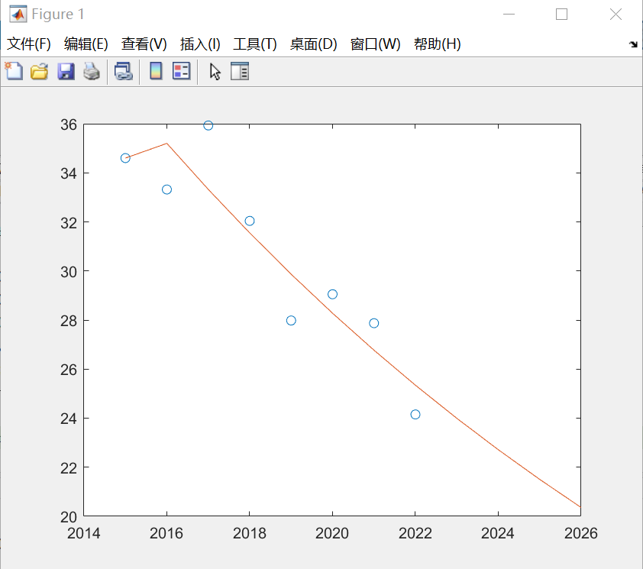

图 33 5.11-预测2023-2026年考研录取率.m代码运行后的数据绘图

综上所述，该模型模型精度较高，故进行2023年-2026年的录取率的预测，预测结果见表 12。

表 12 5.11-预测2023-2026年考研录取率.m代码运行后的2023年-2026年的预测数据

| 年份（年） | 预测数据 |
| --- | --- |
| 2023 | 23.9926 |
| 2024 | 22.7142 |
| 2025 | 21.5039 |
| 2026 | 20.3581 |

通过对表 12表中数据进行分析，不难看出考研录取率随着年份的变化持续走低，即考研难度随着年份的变化持续增加。

## 基于3.3.1和3.3.2的研究给报考2024年研究生的广大考生提几条建议

1. 考生应该制定一个详细的备考计划。备考计划可以包括备考时间、每天的学习任务和目标、复习课程的分配和安排、模拟考试和习题的数量等。考生需要根据自己的情况和目标制定实际可行的计划，并且在备考期间严格遵守，不断调整和完善。
2. 考生需要注重英语能力的提高。英语是研究生考试的重要组成部分，包括英语听力、口语、阅读和写作等多个方面。因此，考生需要加强英语能力，尤其是听力、口语和阅读能力。考生可以通过听英文新闻、看英文电影和读英文书籍等方式提升英语能力。
3. 考生应该注重复试准备。研究生考试复试主要包括口试和面试两个环节，考生需要提前了解复试的具体要求和流程，并且针对性地进行准备。特别是面试，考生需要多练习面试技巧和口头表达能力。
4. 考生需要积累一定的实践经验。研究生考试不仅注重理论知识，还注重考生的实践能力和经验。因此，考生可以通过参加实习、社会实践、课外活动等方式积累实践经验和素材，为复试做好准备。
5. 考生需要保持良好的心态。备考是一项艰苦的过程，需要考生付出很多努力和时间，但是不要过分压力和焦虑。考生需要保持良好的心态，相信自己的能力，相信自己一定能够成功地完成考研的挑战。

报考研究生是一项重要的决定，需要考生认真思考和准备。通过制定详细的备考计划、注重英语能力、注重复试准备、积累实践经验和保持良好的心态和态度等方式，考生可以更好地应对研究生考试的挑战，实现自己的梦想。

# 参考文献

1. 饕餮纹，《预测模型——灰色预测》，https://zhuanlan.zhihu.com/p/161037242，2023年5月13日。
2. SPSSAU，《超级干货：一文读懂灰色预测模型》，https://zhuanlan.zhihu.com/p/158592530，2023年5月13日。
3. LetsonH，《【数学建模】灰色预测模型（预测）》，https://blog.csdn.net/qq_25601345/article/details/107745041，2023年5月13日。
4. Xiu Yan，《清风数学建模学习笔记——灰色预测模型推导及原理详解》，https://blog.csdn.net/weixin_43819566/article/details/113819188，2023年5月13日。
5. 中国教育部，《1995-2020年中国硕士研究生报名人数》，http://www.moe.gov.cn，2023年5月12日。
6. 大学生必备网，《历年研究生录取人数统计（含2015-2022年）》，https://www.dxsbb.com/news/133463.html，2023年5月12日。
7. 申鲁军，《师范类大学生考研焦虑及其影响因素研究【D】》，2006(10)。
8. 中国教育部，《2017-2020年中国考研往届生的占比情况》，http://www.moe.gov.cn，2023年5月12日。
9. 中国研究生招生信息网，《2017-2020年中国考研往届生的占比情况》，https://yz.chsi.com.cn，2023年5月13日。
10. 中国教育在线，《2021全国研究生招生调查报告》，https://www.eol.cn/e_ky/zt/report/2021/content01.html，2023年5月14日。
11. 方彬楠,张晗，《1158万！2023年大学毕业生人数将创新高，人社部喊话：将继续优化就业政策》，https://www.bbtnews.com.cn/2023/0110/463560.shtml，2023年5月13日。
12. 吴鹏，《MATLAB高效编程技巧与应用：25个案例分析[M]》，2013。

# 附录

## 4.1.1 1995年-2023年考研报名人数和报名人数增长率随年份变化的组合图.py

# 导入matplotlib库

import matplotlib.pyplot as plt

# 配置宋体文字

plt.rcParams['font.sans-serif'] = ['Songti SC']

# 定义年份和报名数列表

years = [1995, 1996, 1997, 1998, 1999, 2000, 2001, 2002, 2003, 2004, 2005, 2006, 2007, 2008, 2009, 2010, 2011, 2012, 2013, 2014, 2015, 2016, 2017, 2018, 2019, 2020, 2021, 2022, 2023]

enrollments = [15.50, 20.40, 24.20, 27.40, 31.90, 39.20, 46.00, 62.40, 79.70, 94.50, 117.20, 127.12, 128.20, 120.00, 124.60, 140.60, 151.10, 165.60, 176.00, 172.00, 164.90, 177.00, 201.00, 238.00, 290.00, 341.00, 377.00, 457.00, 474.00]

# 计算增长率列表

growth_rates = []

for i in range(1,len(enrollments)):

growth_rate = (enrollments[i] - enrollments[i-1]) / enrollments[i-1] * 100

growth_rates.append(growth_rate)

# 创建一个新的图形

plt.figure(dpi=600)

# 绘制年份和增长率的折线图，标签为"报名人数增长率（%）"

plt.plot(years[1:],growth_rates,label="报名人数增长率（%）",marker="o",markersize=3)

# 绘制年份和报名数的柱形图，标签为"报名人数（万）"，设置颜色为橙色

plt.bar(years,enrollments,label="报名人数（万）",color="orange")

# 设置x轴的标签为"年份（年）"

plt.xlabel("年份（年）")

# 设置y轴的标签为"报名人数和报名人数增长率"

plt.ylabel("报名人数和报名人数增长率")

# 设置标题为"1995年-2023年考研报名人数和报名人数增长率随年份变化的组合图"

plt.title("1995年-2023年考研报名人数和报名人数增长率随年份变化的组合图")

# 显示图例

plt.legend()

# 显示图形

plt.show()

## 4.1.1 1995年-2023年考研报名人数增长率随年份变化的折线图.py

# 导入matplotlib库

import matplotlib.pyplot as plt

# 配置宋体文字

plt.rcParams['font.sans-serif'] = ['Songti SC']

# 定义年份和报名数列表

years = [1995, 1996, 1997, 1998, 1999, 2000, 2001, 2002, 2003, 2004, 2005, 2006, 2007, 2008, 2009, 2010, 2011, 2012, 2013, 2014, 2015, 2016, 2017, 2018, 2019, 2020, 2021, 2022, 2023]

enrollments = [15.50, 20.40, 24.20, 27.40, 31.90, 39.20, 46.00, 62.40, 79.70, 94.50, 117.20, 127.12, 128.20, 120.00, 124.60, 140.60, 151.10, 165.60, 176.00, 172.00, 164.90, 177.00, 201.00, 238.00, 290.00, 341.00, 377.00, 457.00, 474.00]

# 计算增长率列表

growth_rates = []

for i in range(1,len(enrollments)):

growth_rate = (enrollments[i] - enrollments[i-1]) / enrollments[i-1] * 100

growth_rates.append(growth_rate)

# 创建一个新的图形

plt.figure(dpi=600)

# 绘制年份和增长率的折线图，设置颜色为红色，标签为"报名人数增长率（%）"

plt.plot(years[1:],growth_rates,color="red",label="报名人数增长率（%）")

# 设置x轴的标签为"年份（年）"

plt.xlabel("年份（年）")

# 设置y轴的标签为"报名人数增长率"

plt.ylabel("报名人数增长率")

# 设置标题为"1995年-2023年考研报名人数增长率随年份变化的折线图"

plt.title("1995年-2023年考研报名人数增长率随年份变化的折线图")

# 显示图例

plt.legend()

# 显示图形

plt.show()

## 4.1.2 2010年-2022年考研报名人数和录取人数随年份变化的柱形图.py

# 导入matplotlib库

import matplotlib.pyplot as plt

# 配置宋体文字

plt.rcParams['font.sans-serif'] = ['Songti SC']

# 定义数据

x = [2010, 2011, 2012, 2013, 2014, 2015, 2016, 2017, 2018, 2019, 2020, 2021, 2022] # 年份

y1 = [140.60, 151.10, 165.60, 176.00, 172.00, 164.90, 177.00, 201.00, 238.00, 290.00, 341.00, 377.00, 457.00] # 报名人数（万）

y2 = [47.44, 49.46, 52.13, 54.09, 54.87, 57.06, 58.98, 72.22, 76.25, 81.13, 99.05, 105.07,110.35] # 录取人数（万）

# 创建一个画布

plt.figure(dpi=600)

# 绘制柱形图

plt.bar(x,y1,label="报名人数（万）")

plt.bar(x,y2,label="录取人数（万）")

# 设置x轴和y轴的标签

plt.xlabel("年份（年）")

plt.ylabel("报名人数（万）和录取人数（万）")

# 设置标题

plt.title("2010年-2022年考研报名人数和录取人数随年份变化的柱形图")

# 设置图例

plt.legend()

# 显示图形

plt.show()

## 4.1.2 2010年-2022年考研录取人数增长率及其相关数据（录取人数）随年份变化的组合图.py

# 导入matplotlib库

import matplotlib.pyplot as plt

# 配置宋体文字

plt.rcParams['font.sans-serif'] = ['Songti SC']

# 定义数据

x = [2010, 2011, 2012, 2013, 2014, 2015, 2016, 2017, 2018, 2019, 2020, 2021, 2022] # 年份

y1 = [47.44, 49.46, 52.13, 54.09, 54.87, 57.06, 58.98, 72.22, 76.25, 81.13, 99.05, 105.07,110.35] # 录取人数（万）

y2 = [None, 4.25, 5.40, 3.75, -2.27, -4.13, 7.34, 13.56, 18.41, 21.85, 17.59, 6.08, 5.03] # 录取人数增长率

# 创建一个画布

plt.figure(dpi=600)

# 绘制折线图

plt.plot(x,y2,label="录取人数增长率（%）",marker="o",markersize=3)

# 绘制柱形图

plt.bar(x,y1,label="录取人数（万）",color="orange")

# 设置x轴和y轴的标签

plt.xlabel("年份（年）")

plt.ylabel("录取人数（万）和录取人数增长率（%）")

# 设置标题

plt.title("2010年-2022年考研录取人数增长率及其相关数据（录取人数）随年份变化的组合图")

# 设置图例

plt.legend()

# 显示图形

plt.show()

## 4.1.2 2010年-2022年考研录取率及其相关数据（报名人数和录取人数）随年份变化的组合图.py

# 导入matplotlib库

import matplotlib.pyplot as plt

# 配置宋体文字

plt.rcParams['font.sans-serif'] = ['Songti SC']

# 定义数据

x = [2010, 2011, 2012, 2013, 2014, 2015, 2016, 2017, 2018, 2019, 2020, 2021, 2022] # 年份

y1 = [140.60, 151.10, 165.60, 176.00, 172.00, 164.90, 177.00, 201.00, 238.00, 290.00, 341.00, 377.00, 457.00] # 报名人数（万）

y2 = [47.44, 49.46, 52.13, 54.09, 54.87, 57.06, 58.98, 72.22, 76.25, 81.13, 99.05, 105.07,110.35] # 录取人数（万）

y3 = [33.75, 32.73, 31.49, 30.74, 31.90, 34.60, 33.33, 35.93, 32.02, 27.97, 29.04, 27.87, 24.15] # 录取率

# 创建一个画布

plt.figure(dpi=600)

# 绘制折线图

plt.plot(x,y3,label="录取率（%）",color="green",marker="o",markersize=3)

# 绘制柱形图

plt.bar(x,y1,label="报名人数（万）")

plt.bar(x,y2,label="录取人数（万）")

# 设置x轴和y轴的标签

plt.xlabel("年份（年）")

plt.ylabel("报名人数（万）、录取人数（万）和录取率（%）")

# 设置标题

plt.title("2010年-2022年考研录取率及其相关数据（报名人数和录取人数）随年份变化的组合图")

# 设置图例

plt.legend()

# 显示图形

plt.show()

## 4.1.2 2010年-2022年考研录取率随年份变化的折线图.py

# 导入matplotlib库

import matplotlib.pyplot as plt

# 配置宋体文字

plt.rcParams['font.sans-serif'] = ['Songti SC']

# 定义数据

x = [2010, 2011, 2012, 2013, 2014, 2015, 2016, 2017, 2018, 2019, 2020, 2021, 2022] # 年份

y = [33.75, 32.73, 31.49, 30.74, 31.90, 34.60, 33.33, 35.93, 32.02, 27.97, 29.04, 27.87, 24.15] # 录取率

# 创建一个画布

plt.figure(dpi=600)

# 绘制折线图

plt.plot(x,y,label="录取率（%）",marker="o",markersize=3,color="red")

# 设置x轴和y轴的标签

plt.xlabel("年份（年）")

plt.ylabel("录取率（%）")

# 设置标题

plt.title("2010年-2022年考研录取率随年份变化的折线图")

# 设置图例

plt.legend()

# 显示图形

plt.show()

## 4.1.2 2010年-2022年考研录取率增长率及其相关数据（录取率）随年份变化的组合图.py

# 导入matplotlib库

import matplotlib.pyplot as plt

# 配置宋体文字

plt.rcParams['font.sans-serif'] = ['Songti SC']

# 定义数据

x = [2010, 2011, 2012, 2013, 2014, 2015, 2016, 2017, 2018, 2019, 2020, 2021, 2022] # 年份

y1 = [33.75, 32.73, 31.49, 30.74, 31.90, 34.60, 33.33, 35.93, 32.02, 27.97, 29.04, 27.87, 24.15] # 录取率

y2 = [None, -3.02, -3.79, -2.38, 3.77, 8.46, -3.68, 7.81, -10.88, -12.64, 3.83, -4.05, -13.36] # 录取率增长率

# 创建一个画布

plt.figure(dpi=600)

# 绘制折线图

plt.plot(x,y2,label="录取率增长率（%）",marker="o",markersize=3)

# 绘制柱形图

plt.bar(x,y1,label="录取率（%）",color="orange")

# 设置x轴和y轴的标签

plt.xlabel("年份（年）")

plt.ylabel("录取率（%）和录取率增长率（%）")

# 设置标题

plt.title("2010年-2022年考研录取率增长率及其相关数据（录取率）随年份变化的组合图")

# 设置图例

plt.legend()

# 显示图形

plt.show()

## 4.1.2 2010年-2022年考研报录比随年份变化的折线图.py

# 导入matplotlib库

import matplotlib.pyplot as plt

# 配置宋体文字

plt.rcParams['font.sans-serif'] = ['Songti SC']

# 定义数据

x = [2010, 2011, 2012, 2013, 2014, 2015, 2016, 2017, 2018, 2019, 2020, 2021, 2022] # 年份

y = [2.96, 3.06, 3.18, 3.25, 3.14, 2.89, 3, 2.78, 3.12, 3.57, 3.44, 3.59, 4.14] # 报录比（n:1，省略“:1”）

# 创建一个画布

plt.figure(dpi=600)

# 绘制折线图

plt.plot(x,y,label="报录比（n:1，省略“:1”）",marker="o",markersize=3,color="red")

# 设置x轴和y轴的标签

plt.xlabel("年份（年）")

plt.ylabel("报录比（n:1，省略“:1”）")

# 设置标题

plt.title("2010年-2022年考研报录比随年份变化的折线图")

# 设置图例

plt.legend()

# 显示图形

plt.show()

## 4.1.3 2017年-2020年考研往届生占比和应届生占比的饼图.py

# 导入matplotlib库

import matplotlib.pyplot as plt

# 配置宋体文字

plt.rcParams['font.family'] = ['Songti SC']

# 准备数据

x1 = [49.10, 50.90]

x2 = [48.23, 51.77]

x3 = [44.96, 55.04]

x4 = [43.78, 56.22]

# 准备标签

labels = ['往届生占比', '应届生占比']

# 创建一个画布，并设置大小和清晰度

plt.figure(dpi=600)

# 设置整个画布的标题

plt.suptitle("2017年-2020年考研往届生占比和应届生占比的饼图")

# 第一张饼图

plt.subplot(2, 2, 4)

plt.pie(x1, labels=labels, autopct='%1.2f%%')

# 设置子标题

plt.title("2020年")

# 第二张饼图

plt.subplot(2, 2, 3)

plt.pie(x2, labels=labels, autopct='%1.2f%%')

# 设置子标题

plt.title("2019年")

# 第三张饼图

plt.subplot(2, 2, 2)

plt.pie(x3, labels=labels, autopct='%1.2f%%')

# 设置子标题

plt.title("2018年")

# 第四张饼图

plt.subplot(2, 2, 1)

plt.pie(x4, labels=labels, autopct='%1.2f%%')

# 设置子标题

plt.title("2017年")

# 调整子图间距

plt.subplots_adjust(wspace=0.5, hspace=0.5)

# 显示图形

plt.show()

## 4.1.3 2017年-2020年考研往届生占比和往届生占比增长率的折线图.py

# 导入matplotlib库

import matplotlib.pyplot as plt

from matplotlib.ticker import MaxNLocator

# 配置宋体文字

plt.rcParams['font.family'] = ['Songti SC']

# 定义数据

x = [2017, 2018, 2019, 2020] # 年份

y = [43.78, 44.96, 48.23, 49.10] # 往届生占比

# 计算增长率列表

growth_rates = [((y[i] - y[i-1]) / y[i-1] * 100) for i in range(1,len(y))]

# 创建一个画布

plt.figure(dpi=600)

# 绘制折线图

plt.plot(x,y,label="往届生占比（%）",marker="o",markersize=3)

plt.plot(x[1:],growth_rates,label="往届生占比增长率（%）",marker="o",markersize=3)

# 设置x轴为整数

plt.gca().xaxis.set_major_locator(MaxNLocator(integer=True))

# 设置x轴和y轴的标签

plt.xlabel("年份（年）")

plt.ylabel("往届生占比（%）和往届生占比增长率（%）")

# 设置标题

plt.title("2017年-2020年考研往届生占比和往届生占比增长率的折线图")

# 设置图例

plt.legend()

# 显示图形

plt.show()

## 预测2023-2026年考研录取率.m

clear

syms a b;

c=[a b]';

A=[34.6 33.32 35.93 32.04 27.98 29.05 27.87 24.15];

B=cumsum(A); % 原始数据累加

n=length(A);

for i=1:(n-1)

C(i)=(B(i)+B(i+1))/2; % 生成累加矩阵

end

% 计算待定参数的值

D=A;D(1)=[];

D=D';

E=[-C;ones(1,n-1)];

c=inv(E*E')*E*D;

c=c';

a=c(1);b=c(2);

% 预测后续数据

F=[];F(1)=A(1);

for i=2:(n+10)

F(i)=(A(1)-b/a)/exp(a*(i-1))+b/a ;

end

G=[];G(1)=A(1);

for i=2:(n+4)

G(i)=F(i)-F(i-1); % 得到预测出来的数据

end

t1=2015:2022;

t2=2015:2026;

G % 输出2015年至2026年的预测值

plot(t1,A,'o',t2,G) % 原始数据与预测数据的比较

G1=G(1:8);

epsilon=A-G1 % 计算残差

delta=abs(epsilon./A) % 计算相对误差

delta_mean=mean(delta) % 计算平均相对误差

1. 源代码见：5.1-4.1.1 1995年-2023年考研报名人数和报名人数增长率随年份变化的组合图.py
2. 源代码见：5.2-4.1.1 1995年-2023年考研报名人数增长率随年份变化的折线图.py
3. 源代码见：5.3-4.1.2 2010年-2022年考研报名人数和录取人数随年份变化的柱形图.py
4. 源代码见：5.4-4.1.2 2010年-2022年考研录取人数增长率及其相关数据（录取人数）随年份变化的组合图.py
5. 源代码见：5.5-4.1.2 2010年-2022年考研录取率及其相关数据（报名人数和录取人数）随年份变化的组合图.py
6. 源代码见：5.6-4.1.2 2010年-2022年考研录取率随年份变化的折线图.py
7. 源代码见：5.7-4.1.2 2010年-2022年考研录取率增长率及其相关数据（录取率）随年份变化的组合图.py
8. 源代码见：5.8-4.1.2 2010年-2022年考研报录比随年份变化的折线图.py
9. 源代码见：5.9-4.1.3 2017年-2020年考研往届生占比和应届生占比的饼图.py
10. 源代码见：5.10-4.1.3 2017年-2020年考研往届生占比和往届生占比增长率的折线图.py
11. 在下文中会对“逆向考研”一次进一步介绍、分析。
12. 源代码见：5.11-预测2023-2026年考研录取率.m